Отчёт по лабораторной работе №6
Абдуллахи Шугофа
Содержание

1.Цель работы
Настроить статическую маршрутизацию между виртуальными локальными сетями (VLAN) в среде Cisco Packet Tracer с использованием технологии RouteronaStick и провести анализ передачи данных между различными VLAN.

2. Выполнение лабораторной работы

2.1. Построение топологии сети
В логической рабочей области Cisco Packet Tracer была построена сеть, включающая:
- маршрутизатор Cisco 2811 с именем устройства msk-donskaya-sabdullakhi-gw-1;
- коммутаторы Cisco 2960;
- оконечные устройства: персональные компьютеры (PC) и серверы (web, file, mail). Маршрутизатор подключён к коммутатору msk-donskaya-sabdullakhi-sw-1 через интерфейс FastEthernet0/0, соединённый с портом 24 коммутатора. Данный канал используется для передачи трафика нескольких VLAN (trunk).
Остальные коммутаторы соединяют различные сегменты сети, к которым подключены рабочие станции подразделений и серверы.
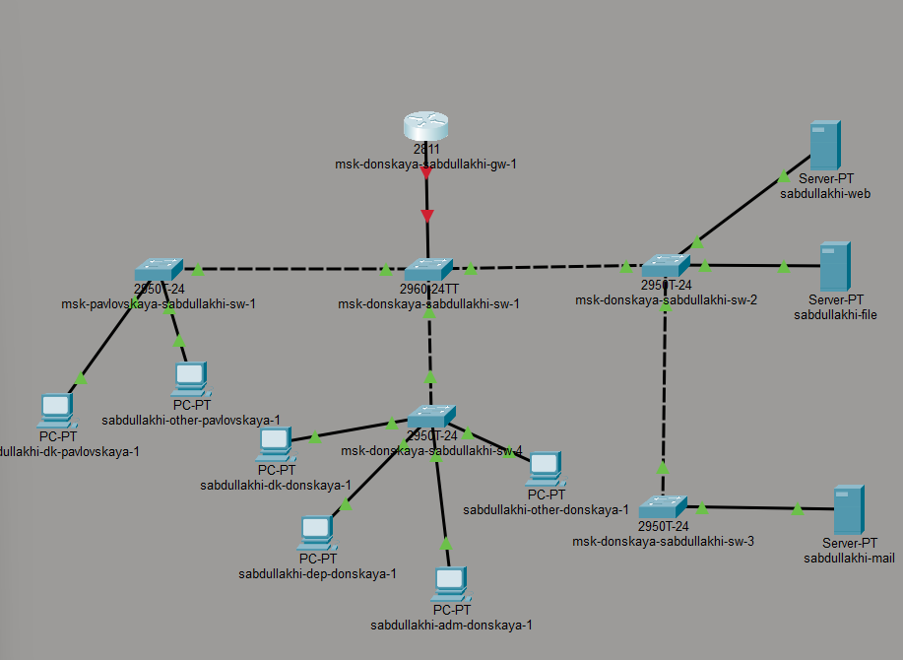 Рис. 1. Схема топологии сети

2.2. Первичная настройка маршрутизатора
Через интерфейс командной строки (CLI) выполнена начальная настройка маршрутизатора:
задано имя устройства: msk-donskaya-sabdullakhi-gw-1; настроен пароль для доступа через консоль; настроены линии VTY для удалённого подключения; установлен пароль enable secret; включено шифрование паролей; создан локальный пользователь admin; задано доменное имя: donskaya.rudn.edu; сгенерированы RSAключи; разрешён доступ по протоколу SSH.
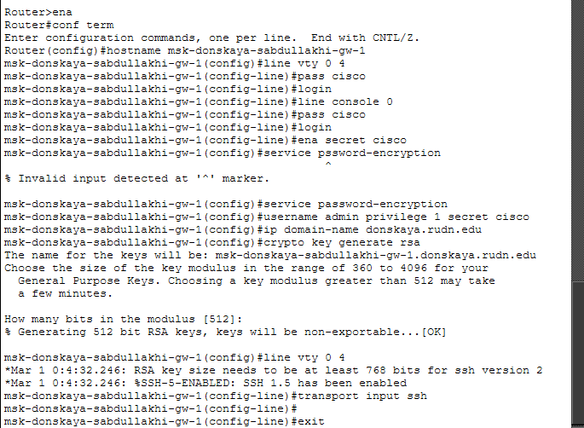 Рис. 2. Настройка имени устройства и паролей
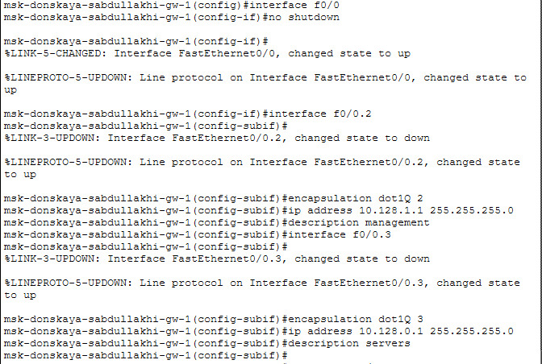 Рис. 3. Настройка SSH и генерация ключей

2.3. Настройка межсетевой маршрутизации VLAN (RouteronaStick)
На интерфейсе FastEthernet0/0 маршрутизатора включён порт, после чего созданы виртуальные подинтерфейсы для каждой VLAN. Для каждого подинтерфейса указана инкапсуляция IEEE 802.1Q и назначен IPадрес, выполняющий роль шлюза по умолчанию для соответствующей подсети.
Настроены следующие подинтерфейсы:
- f0/0.101 – VLAN 101, сеть 10.128.3.0/24, назначение dk;
- f0/0.102 – VLAN 102, сеть 10.128.4.0/24, назначение departments;
- f0/0.103 – VLAN 103, сеть 10.128.5.0/24, назначение adm;
- f0/0.104 – VLAN 104, сеть 10.128.6.0/24, назначение other.
Таким образом, маршрутизатор выполняет функции маршрутизации между различными VLAN сети.
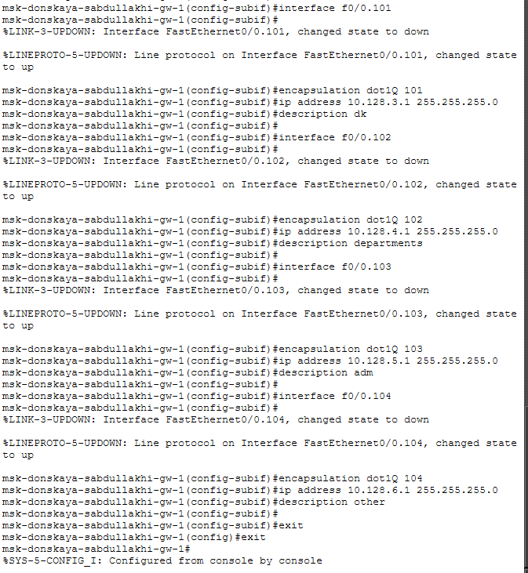 Рис. 4. Создание подинтерфейсов для VLAN

2.4. Настройка trunkпорта на коммутаторе
На коммутаторе msk-donskaya-sabdullakhi-sw-1 порт FastEthernet0/24 настроен как trunkпорт, что позволило передавать трафик нескольких VLAN между коммутатором и маршрутизатором по одному физическому соединению с использованием тегирования 802.1Q.

2.5. Проверка доступности устройств (ping)
После завершения настройки выполнена проверка доступности устройств из разных VLAN. С рабочих станций отправлены ICMPзапросы на устройства из других подсетей. Полученные ответы подтвердили корректную работу межсетевой маршрутизации.
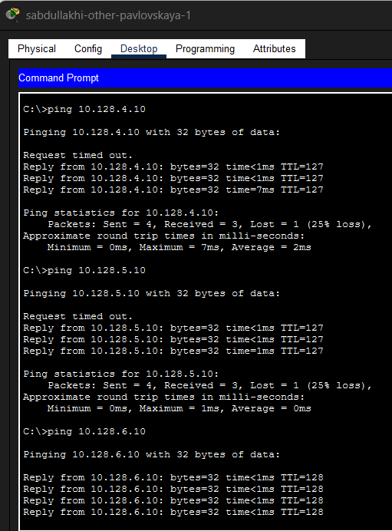 Рис. 5. Успешный ping между разными VLAN
Дополнительно выполнена проверка соединения с другого компьютера сети, что также подтвердило успешную передачу пакетов между различными VLAN.
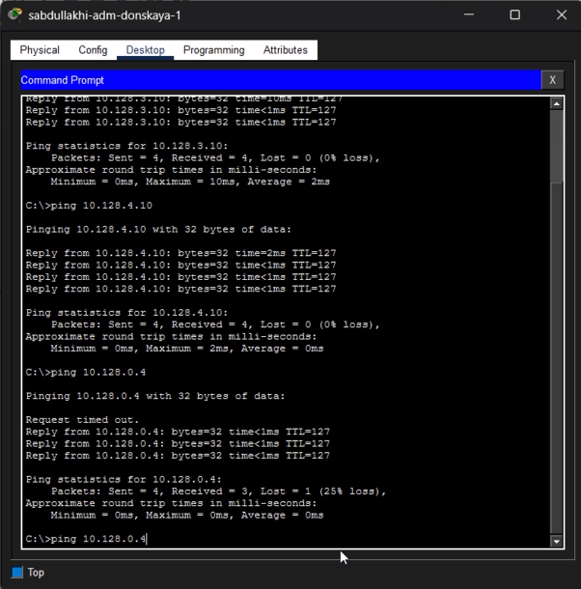 Рис. 6. Проверка связности с другого устройства

2.6. Анализ передачи данных в режиме Simulation
Для изучения процесса передачи данных использован режим Simulation в Cisco Packet Tracer. В данном режиме можно наблюдать движение пакета по сети и последовательность его обработки сетевыми устройствами.
В ходе анализа прослежено прохождение ICMPпакета от исходного компьютера через коммутаторы и маршрутизатор к конечному узлу.
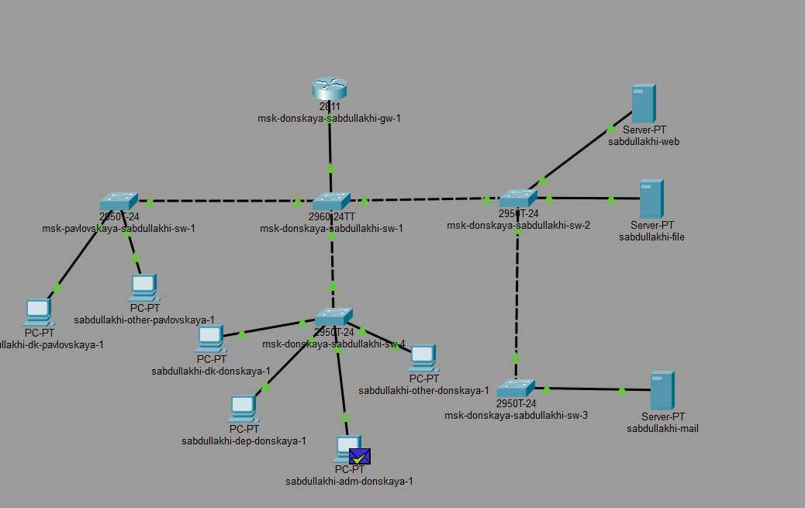 Рис. 7. Движение пакета от отправителя к маршрутизатору
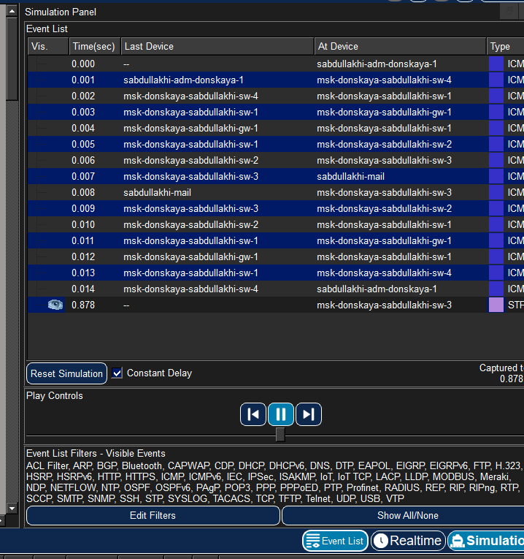 Рис. 8. Движение пакета от маршрутизатора к получателю

2.7. Анализ структуры передаваемого пакета
Изучено содержимое передаваемого пакета. В окне анализа PDU отображаются заголовки нескольких протоколов модели OSI:
заголовок Ethernet 802.1Q, содержащий MACадреса источника и назначения, а также тег VLAN; заголовок IP, содержащий адрес источника (например, 10.128.5.10) и адрес назначения (10.128.0.4); заголовок ICMP, используемый для передачи echoзапроса (ping).
Анализ структуры пакета подтверждает корректную работу инкапсуляции 802.1Q и маршрутизации между VLAN.
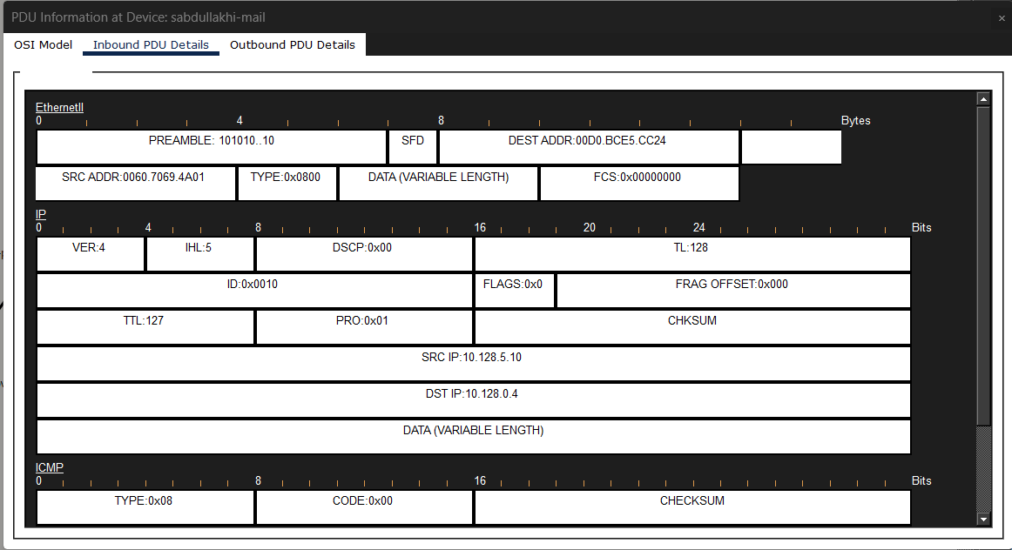 Рис. 9. Детальный анализ PDU (ICMP-пакет с VLAN-тегом)

3. Вывод
В ходе лабораторной работы в среде Cisco Packet Tracer была построена сеть, включающая маршрутизатор Cisco 2811, несколько коммутаторов Cisco 2960, серверы и персональные компьютеры. Маршрутизатор был подключён к коммутатору через trunkсоединение, что позволило передавать трафик нескольких VLAN по одному физическому каналу.
На маршрутизаторе выполнена первоначальная настройка: задано имя устройства, настроены пароли доступа, создан пользователь, включено шифрование паролей и настроено удалённое подключение по протоколу SSH. Далее на интерфейсе FastEthernet0/0 созданы виртуальные подинтерфейсы для VLAN и назначены соответствующие IPадреса, выполняющие роль шлюзов по умолчанию. Проверка соединения между устройствами из различных VLAN с помощью команды ping показала успешную доставку пакетов, что подтверждает корректную работу межсетевой маршрутизации. В режиме Simulation изучен процесс прохождения ICMPпакета по сети, а также рассмотрена структура передаваемого кадра и заголовки протоколов Ethernet, IP и ICMP.
Таким образом, цель работы достигнута: статическая маршрутизация между VLAN успешно настроена и протестирована.

4. Контрольные вопросы
1. Охарактеризуйте стандарт IEEE 802.1Q.
Стандарт IEEE 802.1Q определяет метод тегирования кадров Ethernet для поддержки виртуальных локальных сетей (VLAN) в компьютерных сетях. Данный стандарт позволяет передавать трафик нескольких VLAN по одному физическому каналу связи.
При использовании 802.1Q в Ethernetкадр добавляется специальное поле — VLANтег, которое содержит идентификатор VLAN. Благодаря этому сетевые устройства могут определять, к какой виртуальной сети относится передаваемый кадр.
Стандарт применяется на trunkсоединениях между сетевыми устройствами, например между коммутаторами или между коммутатором и маршрутизатором. Использование IEEE 802.1Q позволяет логически разделять сеть на несколько изолированных сегментов без необходимости прокладки дополнительных физических линий связи.
2. Опишите формат кадра IEEE 802.1Q.
Кадр IEEE 802.1Q представляет собой обычный Ethernetкадр, в который добавляется специальное поле тегирования VLAN. Этот тег вставляется между полями MACадреса источника и типа протокола.
Формат кадра включает следующие основные поля:
Destination MAC Address – MACадрес устройстваполучателя; Source MAC Address – MACадрес устройстваотправителя; TPID (Tag Protocol Identifier) – поле, указывающее, что кадр содержит тег VLAN (обычно значение 0x8100); TCI (Tag Control Information) – поле управления тегом, содержащее идентификатор VLAN (VLAN ID, 12 бит), приоритет (3 бита) и CFI (1 бит); Type / Length – поле, определяющее тип инкапсулированного протокола; Data – полезная нагрузка кадра; FCS (Frame Check Sequence) – контрольная сумма для проверки целостности кадра.
Данная структура позволяет сетевым устройствам корректно идентифицировать принадлежность кадра к определённой VLAN и обрабатывать его соответствующим образом.

